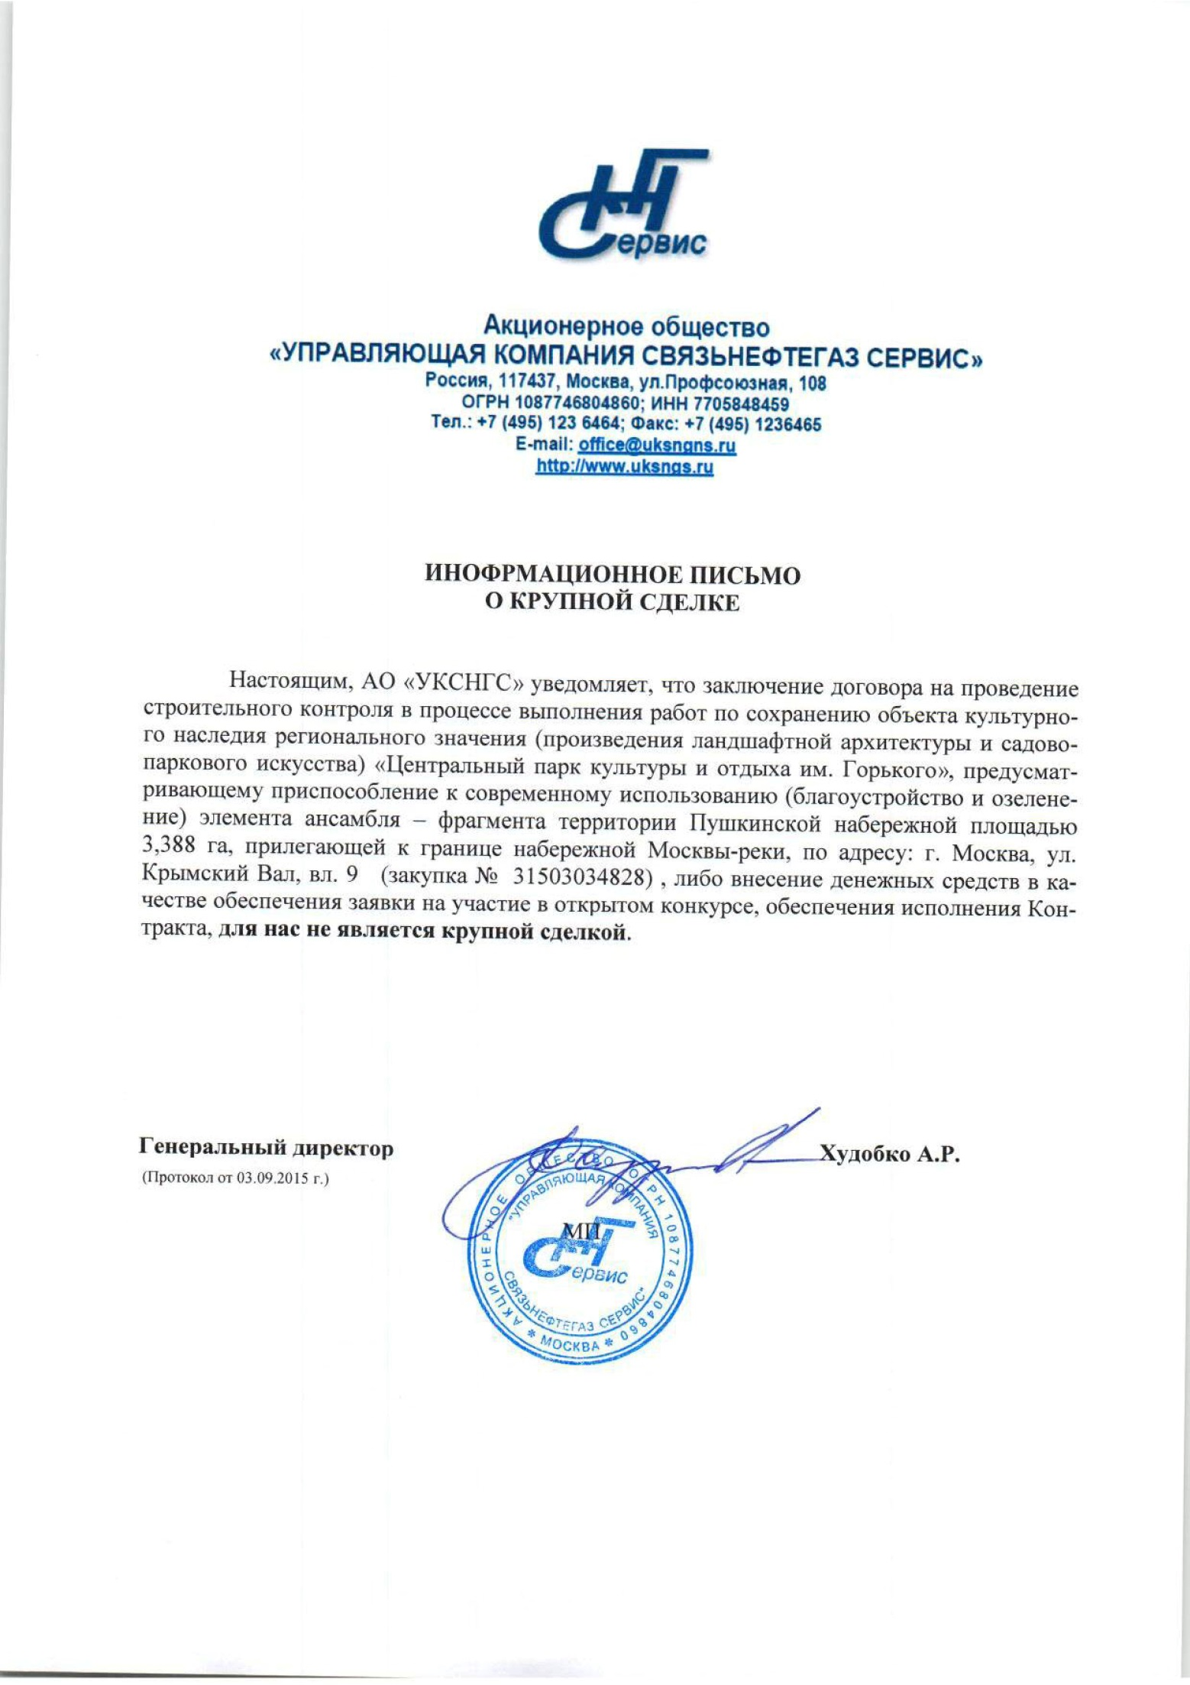
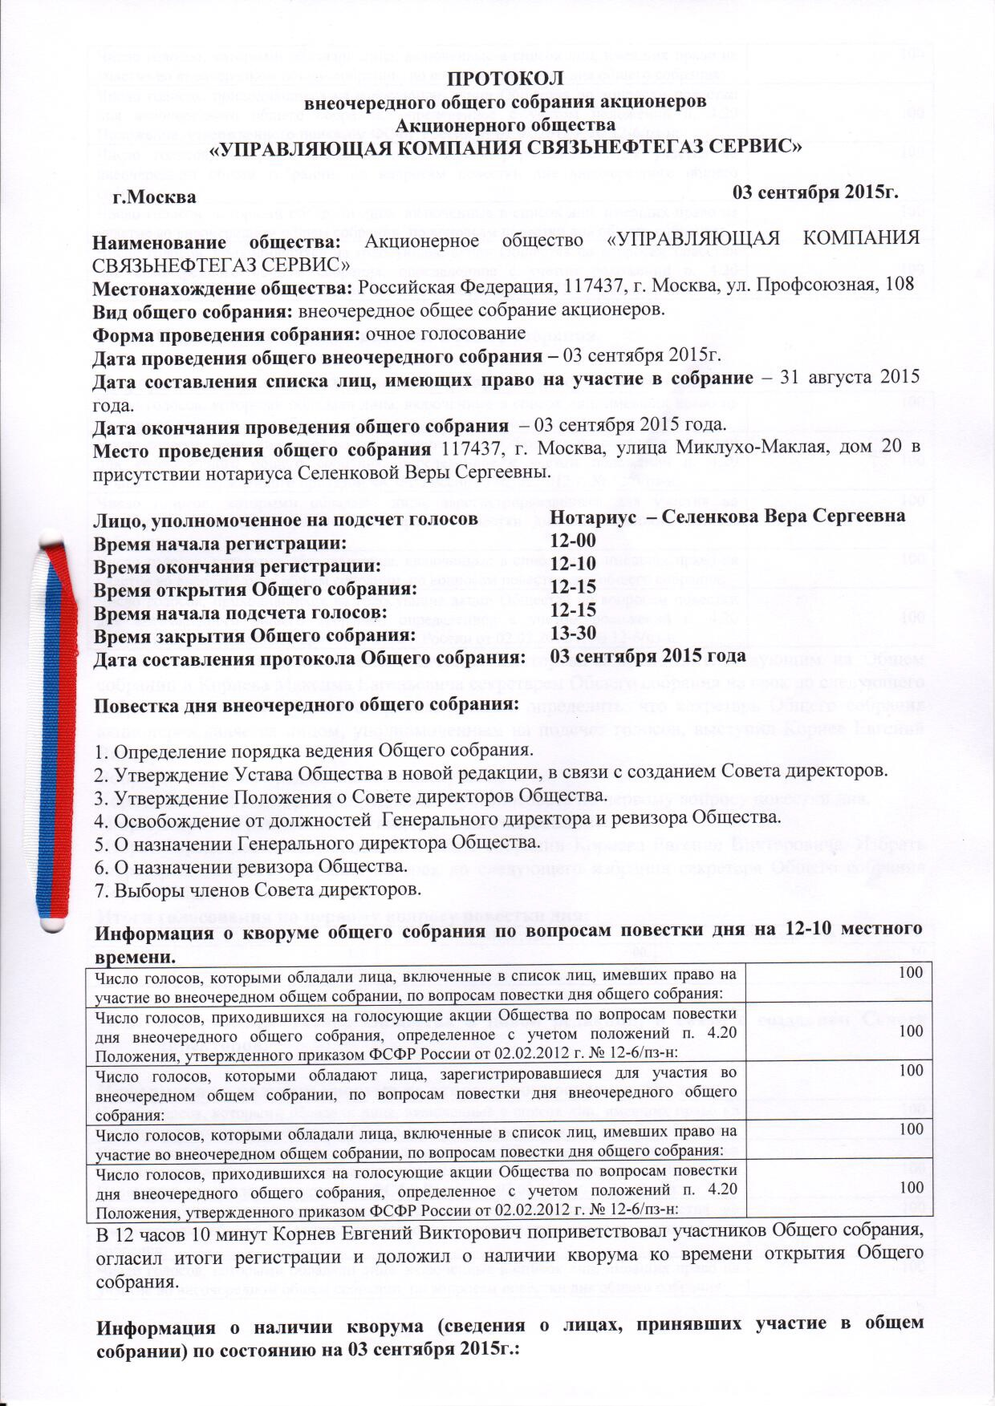
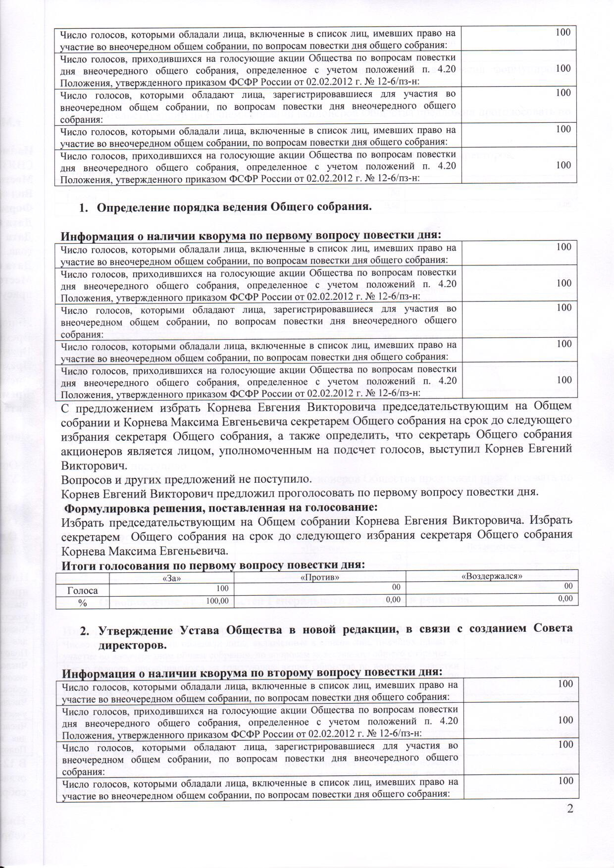
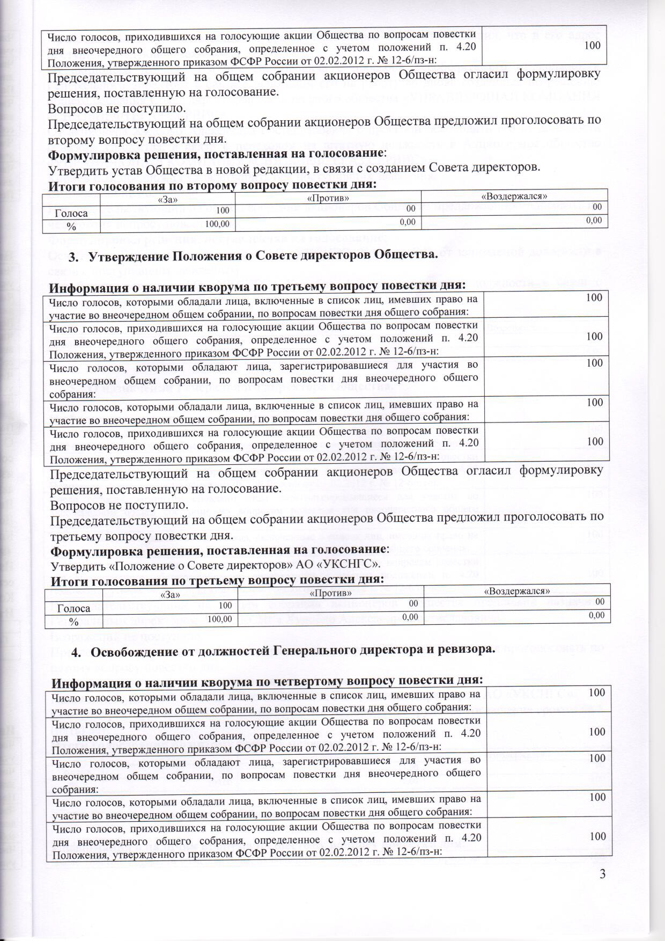
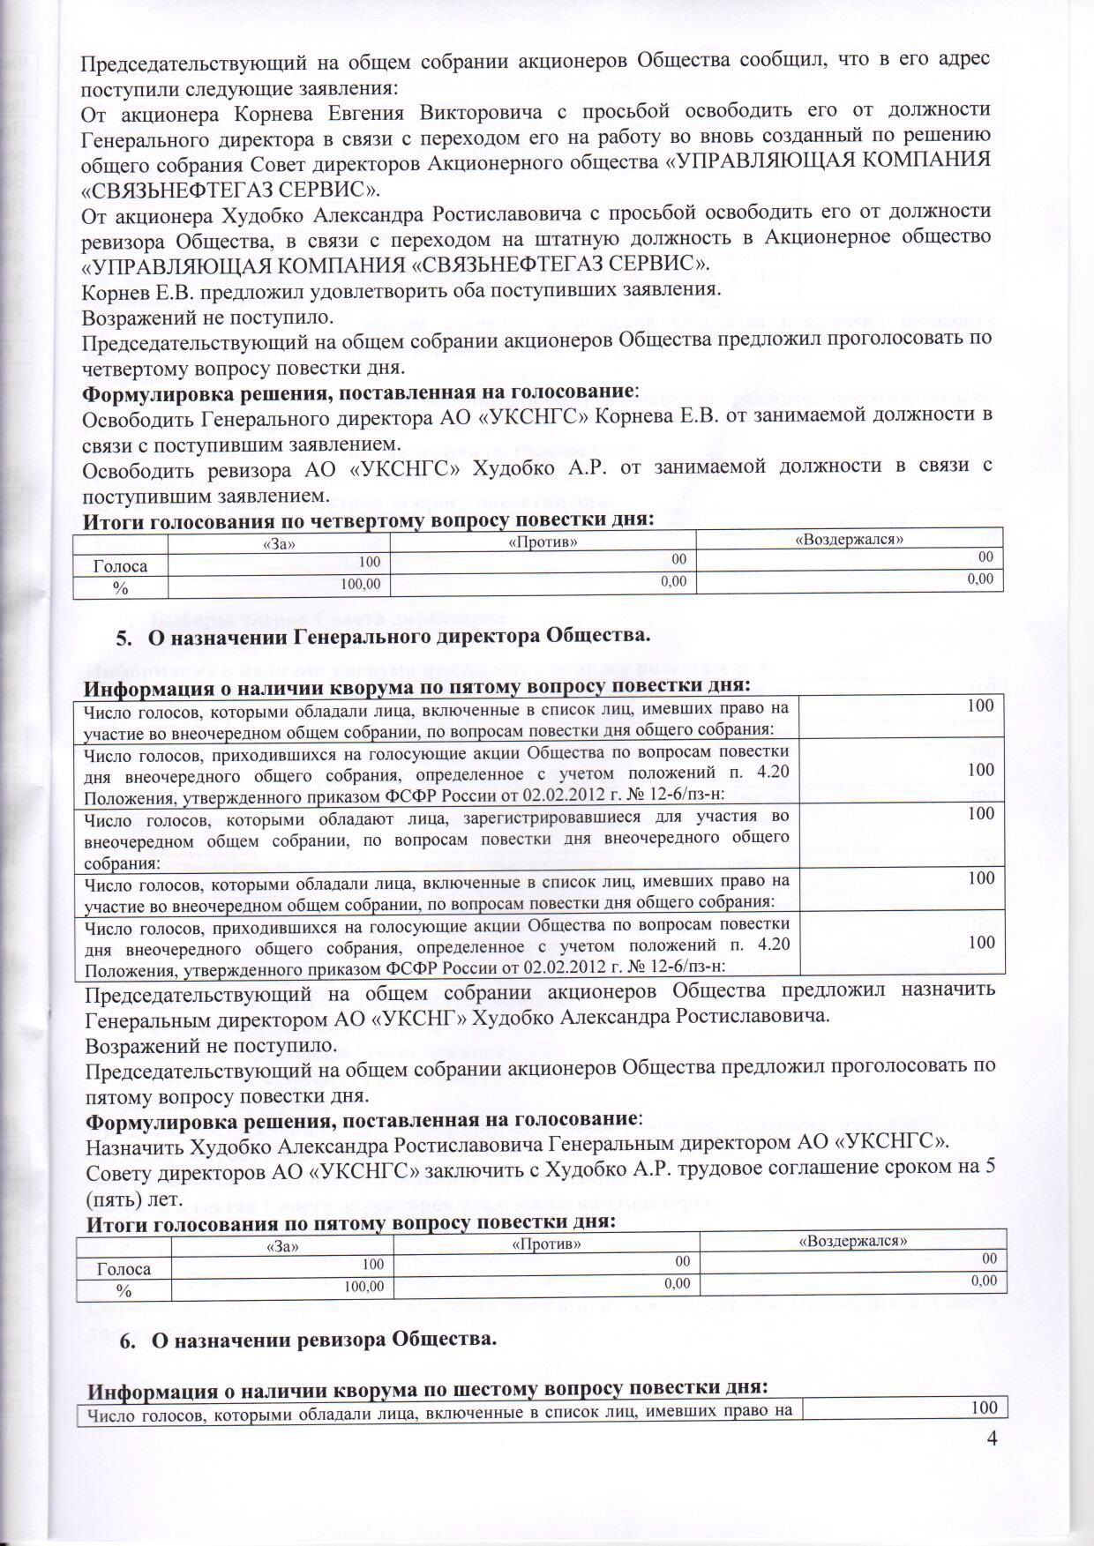
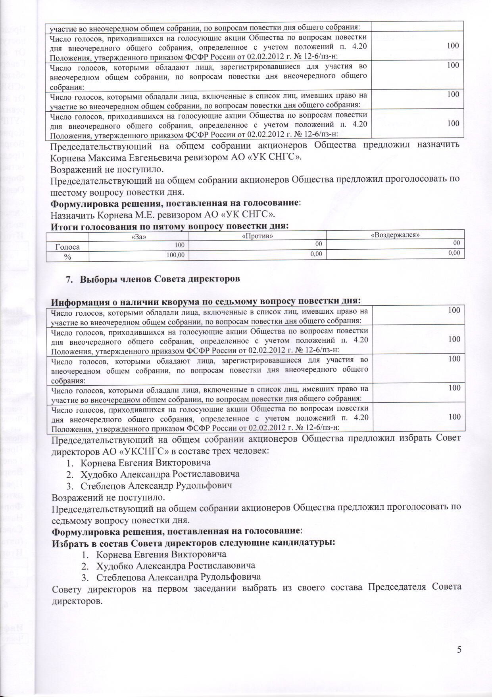
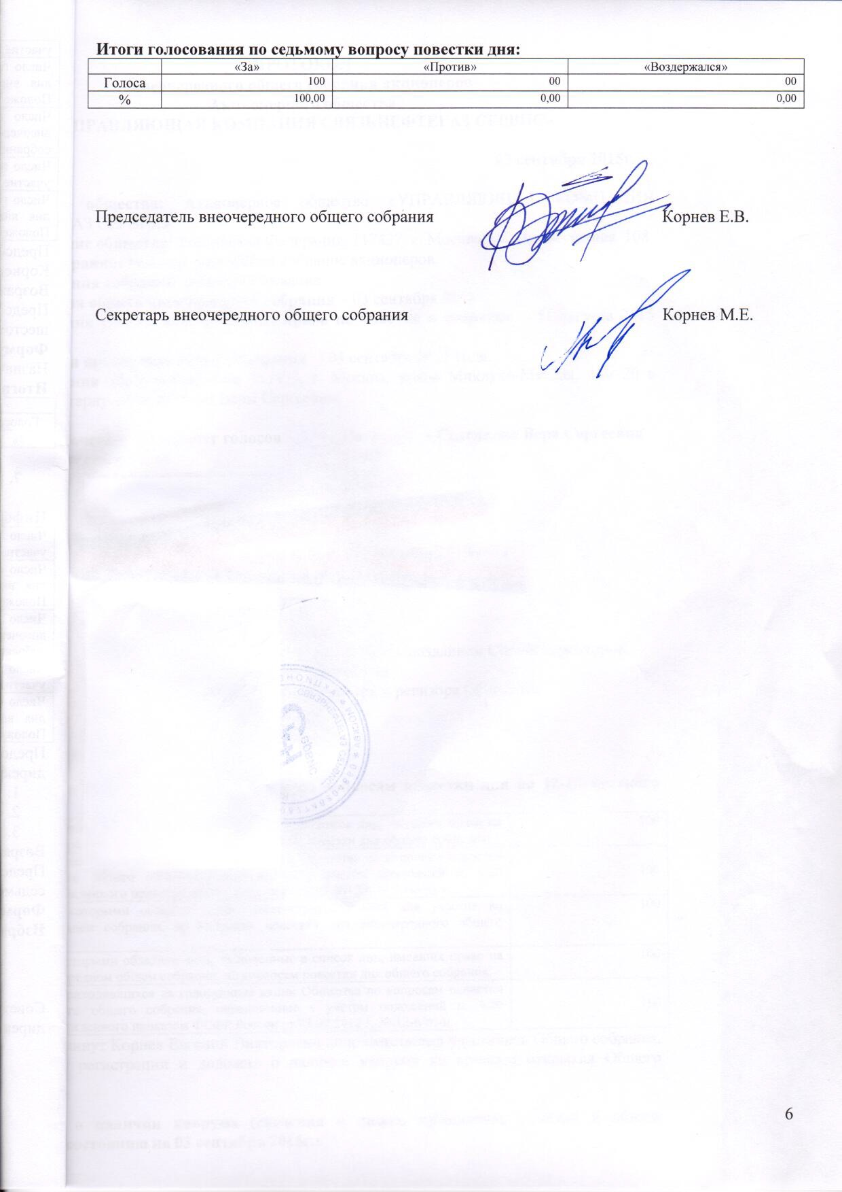
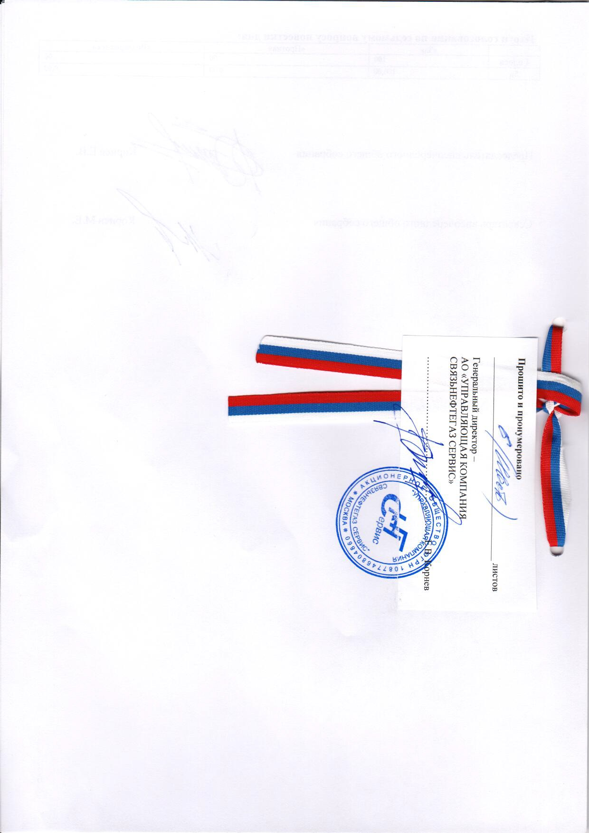

Исх. № 1 от 28.12.2015
В Управление Федеральной антимонопольной службы по г.Москве
Адрес: 107078, г. Москва, Мясницкий проезд, дом 4, стр. 1
Руководителю Управления
Петросяну Рачику Ашотовичу
Заявитель: АКЦИОНЕРНОЕ ОБЩЕСТВО
«УПРАВЛЯЮЩАЯ КОМПАНИЯ СВЯЗЬНЕФТЕГАЗ СЕРВИС» (далее-АО «УКСНГС»)
Место нахождения: 117437, Российская Федерация, г. Москва, улица Профсоюзная, дом 108
Почтовый адрес: 117437, Российская Федерация, г. Москва,
улица Профсоюзная, дом 108
ИНН / КПП 7705848459 / 772801001
Тел: +7 (495) 123-64-64, +7 925 642 20 34
ev_kornev_1@inbox.ru
Контактное лицо: Корнев Евгений Викторович,
Председатель Совета директоров, АО «УКСНГС», +7 925 642 20 34 , ev_kornev_1@inbox.ru
Заказчик: Государственное автономное учреждение культуры города Москвы Центральный парк культуры и отдыха имени М.Горького»
Место нахождения: 119049, г.Москва, Крымский вал, д.9
Почтовый адрес: 119049, г.Москва, Крымский вал, д.9
Контактное лицо: Салькаев Тимур Искакович
Контактный тел.: 8 (495) 995 00 20, добавочный 3112/3113
Адрес электронной почты: zakupki@park-gorkogo.com
Закупка № 31503034828

ЖАЛОБА
на действия комиссии Государственного автономного учреждения культуры города Москвы Центральный парк культуры и отдыха имени М.Горького»

Заказчиком 02.12.2015 г. (на сайте закупок www.zakupki.gov.ru) опубликовано извещение о проведении Открытый конкурс в электронной форме (закупка № 31503034828) по начальной (максимальной) цене 4 776 305,91 (Четыре миллиона семьсот семьдесят шесть тысяч триста пять) рублей 91 копейка

Комиссией заказчика 25.12.2015 г опубликованы протокол вскрытия заявок, протокол рассмотрения заявок, итоговый протокол. Заявке АО «УКСНГС» присвоен № 5. (протокол рассмотрения заявок прилагается). Согласно протоколу рассмотрения заявок заявка АО "УКСНГС" отклонена по причине:
«..на основании несоответствия требованиям п. 8.14. Раздела III «ИНФОРМАЦИОННАЯ КАРТА КОНКУРСА» конкурсной документации, а именно:
- непредставление решения об одобрении крупной сделки либо копии такого решения в случае, если требование о необходимости наличия такого решения для совершения крупной сделки установлено законодательством Российской Федерации и если для участника процедуры закупки поставка товаров, выполнение работ, оказание услуг, являющихся предметом договора, или внесение денежных средств в качестве обеспечения заявки на участие в процедуре закупки, обеспечения исполнения договора являются крупной сделкой. Решение об одобрении крупной сделки должно содержать указание на предмет закупки и начальную (максимальную) цену договора (в письме, представленном участником закупки, отсутствует указание на начальную (максимальную) цену договора).»

Да, согласно п 8.14 Информационной карты конкурсной документации указано, что участнику необходимо в составе заявке представить:

5. Решение об одобрении крупной сделки либо копия такого решения в случае, если требование о необходимости наличия такого решения для совершения крупной сделки установлено законодательством Российской Федерации и если для участника процедуры закупки поставка товаров, выполнение работ, оказание услуг, являющихся предметом договора, или внесение денежных средств в качестве обеспечения заявки на участие в процедуре закупки, обеспечения исполнения договора являются крупной сделкой. Решение об одобрении крупной сделки должно содержать указание на предмет закупки и начальную (максимальную) цену договора.

Или

В случае, если для данного участника поставка товаров, выполнение работ, оказание услуг, являющиеся предметом договора, или внесение денежных средств в качестве обеспечения заявки на участие в процедуре закупки, обеспечения исполнения договора не являются крупной сделкой, участник процедуры закупки представляет соответствующее письмо

В составе заявки АО «УКСНГС» представлено Информационное письмо о том, что «..заключение договора на проведение строительного контроля в процессе выполнения работ по сохранению объекта культурного наследия регионального значения (произведения ландшафтной архитектуры и садово-паркового искусства) «Центральный парк культуры и отдыха им. Горького», предусматривающему приспособление к современному использованию (благоустройство и озеленение) элемента ансамбля – фрагмента территории Пушкинской набережной площадью 3,388 га, прилегающей к границе набережной Москвы-реки, по адресу: г. Москва, ул. Крымский Вал, вл. 9 (закупка № 31503034828) , либо внесение денежных средств в качестве обеспечения заявки на участие в открытом конкурсе, обеспечения исполнения Контракта, для нас не является крупной сделкой» (письмо прилагается)

В документации прямого требования о том, что в случае «не крупной для нас сделки» в уведомлении (или информационном письме в нашем случае) должно быть указание на начальную (максимальную) цену НЕТ. Заказчик прописал, что именно должно включать в себя уведомление.
Требование об указании на начальную цену прямо указано только в случае предоставления РЕШЕНИЯ об одобрении крупной сделки, подписываемого на общем собрании учредителей, что прямо указано в п. 8.14 Информационной карты конкурсной документации.

Обоснование отказа заявки АО «УКСНГС» в протоколе применено неверно к представленному нами информационному письму в составе заявки.

Таким образом, нами соблюдены все требования к составу заявки и к оформлению документов.

Действия Комиссии в отношении рассмотрения заявок идут в нарушение требований конкурсной документации.

На основании вышеизложенного просим:

- Признать жалобу АО «УКСНГС» на действия Комиссии по рассмотрению заявок на участие в электронном обоснованной.
- Отменить протокол рассмотрения и протокол оценки заявок на участие в конкурсе.
- Обязать Комиссию Заказчика провести повторную процедуру рассмотрения и оценки заявок, поданных на участие в конкурсе, допустить к участию в закупке заявку АО «УКСНГС» .

Приложение:

-Извещение о проведении открытого конкурса в электронной форме с 4 по 6 стр.
-Протоколы вскрытия, рассмотрения и заявок с 7 по 16 стр.
- Информационное письмо о крупной сделке АО «УКСНГС» , входящее в состав заявки стр. 17
- Документы, подтверждающие полномочия директора с 18 по 24 стр.

Генеральный директор АО «УКСНГС», Худобко Александр Ростиславович

